
Aim | Synergy | Trustworthiness | Achievement oriented | Responsibility



MODUL
PEMROGRAMAN 1





Disusun oleh :
Dosen 1
Dosen 2
Instruktur 1

…..


LP2M Politeknik Manufaktur Astra
JAKARTA

MODUL Pemrograman 1
Aim | Synergy | Trustworthiness | Achievement oriented | Responsibility

Penulis :

Dosen Pengampu Instruktur

Penerbit :

LP2M Politeknik Manufaktur Astra

Jl. Gaya Motor Raya No.8 Sunter II Jakarta 14330 Telepon: (021) 6519555 Fax: (021) 6519821

Email: sekretariat@polman.astra.ac.id

KATA PENGANTAR

Modul praktikum ini dibuat sebagai pedoman mahasiswa dalam melakukan kegiatan praktikum mata kuliah ……………. di Politeknik Astra. Modul praktikum ini terdiri dari ……... topik praktikum yang membahas tentang ……………………. Modul praktikum ini diharapkan dapat membantu mahasiswa/i dalam melaksanakan praktikum dengan lebih baik, terarah, dan terencana. Pada setiap topik telah ditetapkan tujuan pelaksanaan praktikum dan semua kegiatan yang harus dilakukan oleh mahasiswa/i serta teori singkat untuk memperdalam pemahaman mahasiswa/i mengenai materi yang dibahas.
Penyusun menyakini bahwa dalam pembuatan Modul Praktikum mata kuliah …………... ini masih jauh dari sempurna. Oleh karena itu penyusun mengharapkan kritik dan saran yang membangun guna penyempurnaan modul praktikum ini dimasa yang akan datang. Akhir kata, penyusun mengucapkan banyak terima kasih kepada semua pihak yang telah membantu baik secara langsung maupun tidak langsung.

Jakarta, ………………….

Penulis

DAFTAR ISI
KATA PENGANTAR ii
DAFTAR ISI iii
M04 Struktur Algoritma Sequence (Runtutan) dan Selection (Pemilihan) 1
- TUJUAN 1
- DURASI WAKTU 1
- DASAR TEORI 1
- PERCOBAAN 12
- LATIHAN 18

M05 PENGULANGAN / REPETITION.

TUJUAN
CPMK :
  - Mahasiswa mampu menjelaskan dan mengimplementasikan struktur algoritma repetition (pengulangan).
Sub-CPMK :
- Mahasiswa mampu membuat algoritma menggunakan struktur algoritma repetition (pengulangan) dan mentranslasikan kedalam bahasa pemrograman C.

DURASI WAKTU
2 pertemuan x 2 jam

DASAR TEORI

Adapun karakteristik penggunaan struktur algoritma pengulangan adalah sebagai berikut :
- Pengulangan / repetition harus berhenti.
- Programmer harus mengetahui pengulangan akan berhenti sebelum program dijalankan atau saat merancang program. Karena itu saat menggunakan struktur kontrol pengulangan programmer harus merancang initialization dan termination.
  - Initialization merupakan instruksi yang dieskekusi sebelum pengulangan dilakukan dan nantinya akan digunakan untuk terminasi atau kondisi yang menyebabkan proses pengulangan berhenti.
  - Termination merupakan akhir dari pengulangan, akan dieksekusi ketika pengulangan sudah berhenti atau ketika kondisi yang menyebabkan sebuah pengulangan sudah tidak terpenuhi.

- Konsep pengulangan disarankan menggunakan hanya satu pintu masuk dan satu pintu keluar. Karena itu tidak disarankan menggunakan lebih dari satu pintu keluar, yaitu penggunaan break saat proses pengulangan.

Jenis Struktur Algoritma Pengulangan

While – Loop

Karakteristik pengulangan while – loop adalah :
  - Pengecekan kondisi pengulangan dilakukan di awal sebelum instruksi pengulangan dilakukan,
  - Proses pengulangan dilakukan selama kondisi TRUE
  - Proses akan keluar dari loop ketika kondisi FALSE

Perhatikan flowchart pengulangan menggunakan while-loop dibawah ini

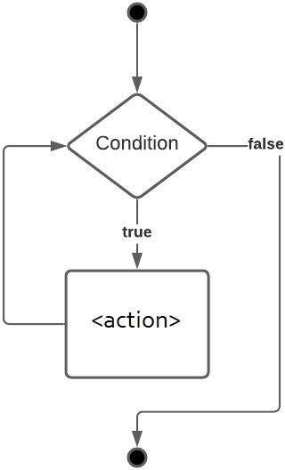 | Keterangan :  Condition merupakan ekspresi yang bernilai Boolean ( TRUE atau FLASE )  Action dapat berisi 1 atau lebih instruksi / statement yang dieksekusi selama kondisi TRUE

Pseudocode dan bahasa pemrograman C

Pseudocode | Bahasa C
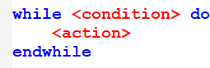 | 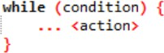

Contoh penggunaan bentuk while – loop :

Penulisan dalam Bahasa Pseudocode dan Bahasa C
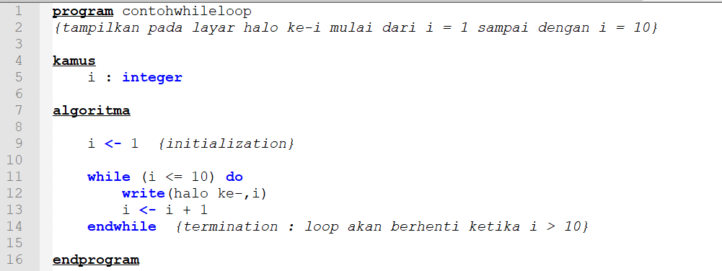
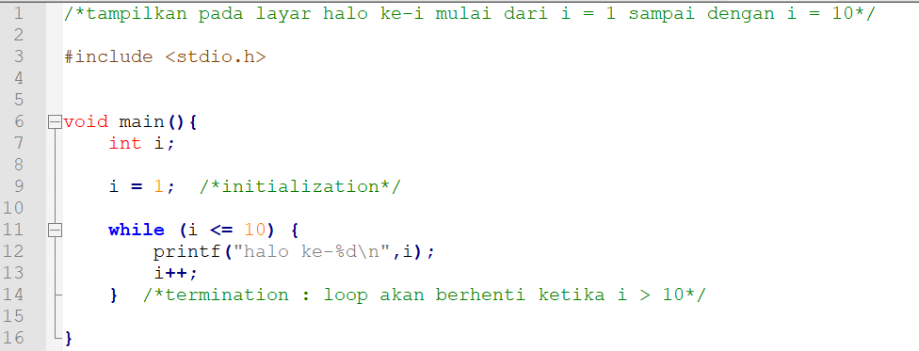

repeat – until

Karakteristik pengulangan repeat – until adalah :

  - Instruksi dieksekusi minimal 1x, karena pemeriksaan kondisi dilakukan di akhir instruksi pengulangan dilakukan.
  - Proses pengulangan dilakukan selama kondisi FALSE, hal ini berbanding terbalik dengan pengulangan menggunakan while-loop
  - Proses akan keluar dari loop ketika kondisi TRUE

Perhatikan flowchart pengulangan menggunakan repeat-until dibawah ini

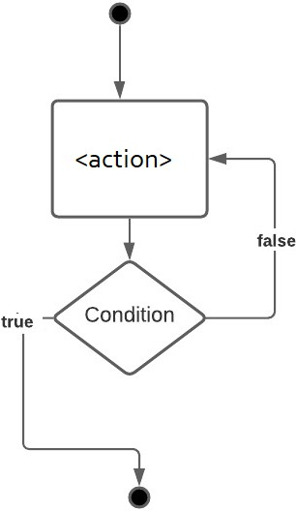 | Keterangan :  Action dapat berisi 1 atau lebih instruksi / statement yang dieksekusi minimal 1 kali dan akan diulangi selama kondisi FALSE  Condition merupakan ekspresi yang bernilai Boolean ( TRUE atau FLASE  )

Pseudocode dan bahasa pemrograman C

Pseudocode | Bahasa C
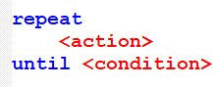 | Konsep repeat – until tidak dikenali dalam bahasa C.  Meskipun begitu karakteristik repeat-until dimana instruksi pengulangan dieksekusi minimal 1x (pengecekan dilakukan di akhir instruksi pengulangan) dapat menggunakan syntax do-while  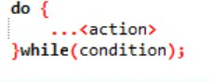

Contoh penggunaan bentuk repeat – until :
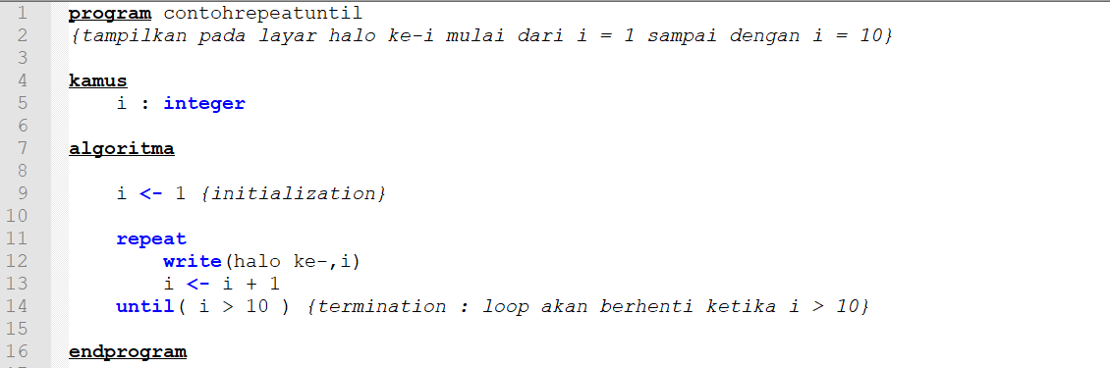
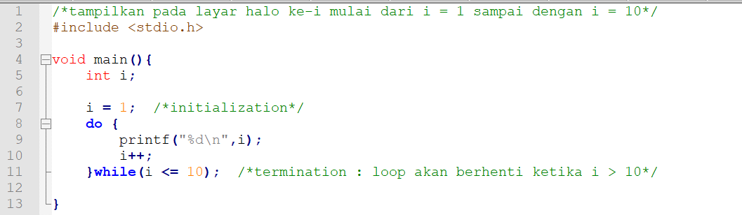
Penulisan dalam bahasa Psedudocode

Penulisan dalam bahasa pemrograman C

(*menggunakan do-while)

for

Karakteristik pengulangan for adalah :

  - Digunakan saat instruksi pengulangan yang akan dilakukan sudah diketahui sebanyak berapa kali.
  - Terminasi dilakukan ketika instruksi pengulangan sudah dilakukan sebanyak yang diinginkan. Karena itu kondisi untuk terminasi berbentuk bilangan bulat.
  - Memiliki 3 pernyataan penting yaitu : counting_variable, initial_value dan final_value.
    - counting_variable digunakan untuk menghitung banyaknya proses pengulangan dilakukan, yang secara otomatis akan selalu bertambah setiap instruksi pengulangan telah dilakukan
    - initial_value digunakan sebagai initialization atau nilai awal yang diisikan pada counting_variable
    - final_value digunakan sebagai termination dimana akan menjadi terminasi ketika nilai counting_variable telah mencapai final_value.

Perhatikan flowchart pengulangan menggunakan for dibawah ini

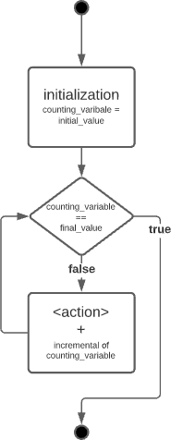 | Keterangan :  Initialization dimana counting_variable diisi dengan initial_value  Termination akan terjadi kerika counting_variable sudah mencapai final_value  Action akan dikerjakan selama kondisi terminasi false dan setelah action dilakukan nilai  counting_variable akan  *incremental  *dapat diset untuk decremental

Pseudocode dan bahasa pemrograman C

Pseudocode | 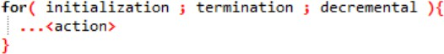  Bahasa C
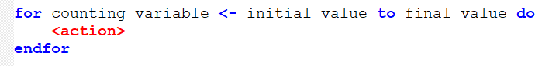 | 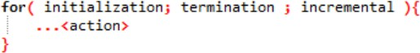
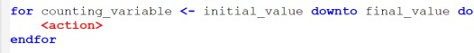

Contoh penggunaan bentuk for –to :
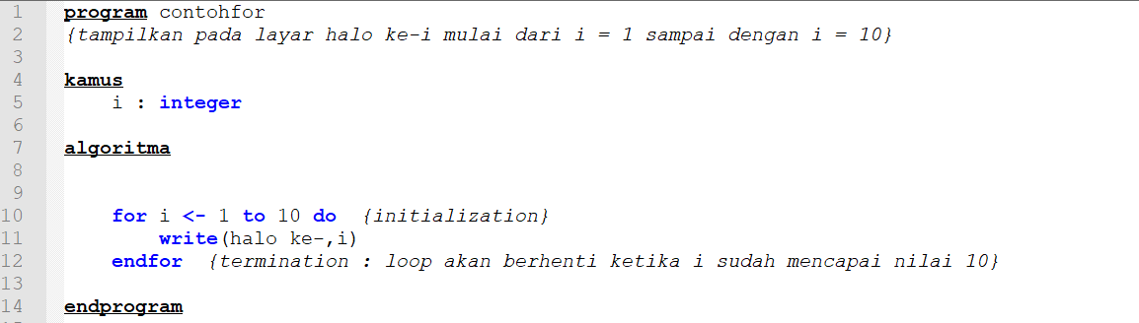
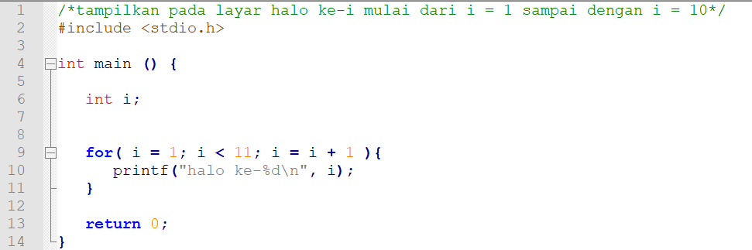
Penulisan dalam bahasa Psedudocode

Penulisan dalam bahasa pemrograman C

Contoh penggunaan bentuk for –downto :

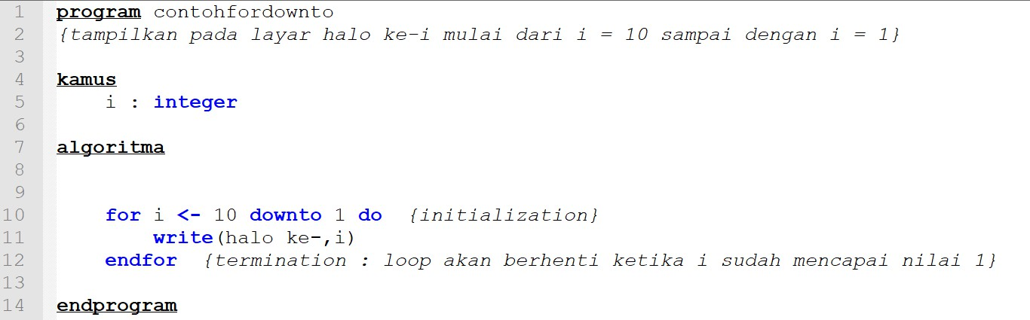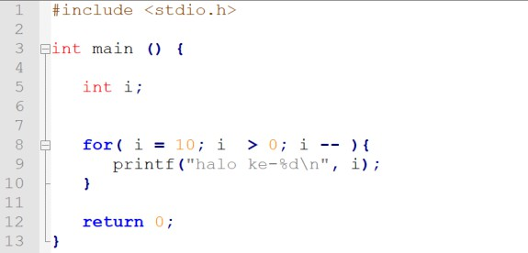
Penulisan dalam bahasa Psedudocode

Penulisan dalam bahasa pemrograman C

PERCOBAAN

Percobaan 1. While - loop

Buatlah program untuk selalu menerima input pengguna selama input pengguna tidak valid. Input valid ketika yang diinputkan adalah bilangan negatif. Gunakan struktur pengulangan while-loop
Pseudocode
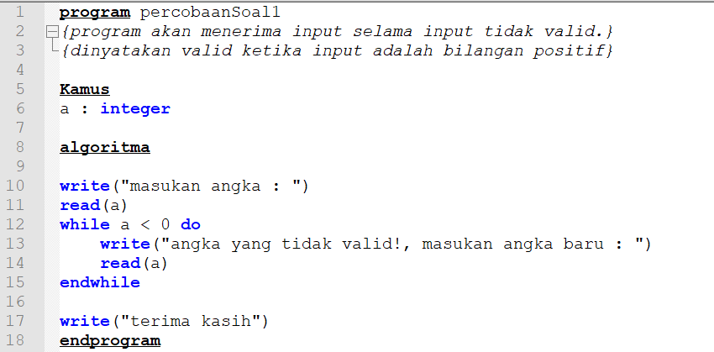

Kode Program Bahasa C
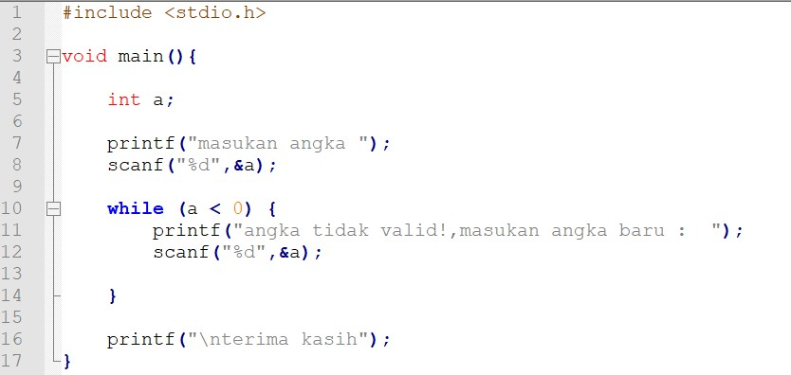

- Tulis ulang program C diatas.
#include <stdio.h>
int main(void) {
// Declaration
int a;
// Algorithm
printf("Masukkan angka: ");
scanf("%d", &a);
while(a<0) {
printf("Angka tidak valid!, masukan angka baru : ");
scanf("%d", &a);
}
printf("\nTerimakasih");
}

- Tentukan initialization and termination loop pada program diatas
Initialization pada program diatas adalah scanf(“%d”,&a); pada line 8
Termination pada program diatas terjadi ketika while(a<0) kondisi terdapat pada line 10, Action pengulangan terdapat pada line berapa saja? dan proses apa yang dilakukan saat proses pengulangan

- Modifikasi bahasa C sehingga dapat menampilkan banyaknya input tidak valid.

Contoh masukan dan keluaran sebagai berikut :

Masukan | Keluaran
-2  -9  -8  -1  -2  -7  4 | Angka tidak valid : 6
3 | Angka tidak valid : 0
-3  -1  -5  0 | Angka tidak valid : 3

Percobaan 2. Repeat -until

Buatlah program untuk meminta pengguna untuk menebak angka rahasia (1 s.d 10) Kesempatan untuk menebak angka hanya 3x. Gunakan struktur pengulangan repeat-until. Angka rahasia dapat dibuat sebagai konstanta pada program.
Pseudocode
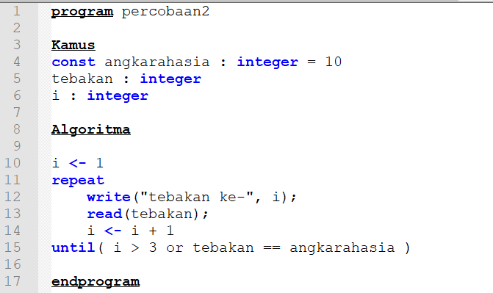

Kode Program Bahasa C

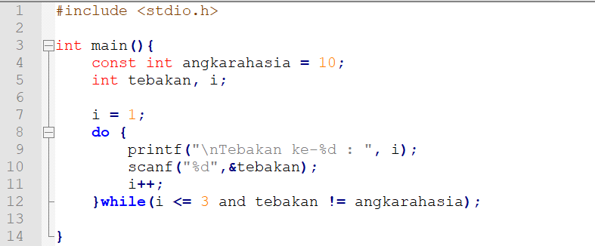

- Tulis ulang program C diatas.
- Tentukan initialization and termination loop pada program diatas
Initialization pada program diatas adalah … pada line …
Termination pada program diatas terjadi ketika … kondisi terdapat pada line .. Action pengulangan terdapat pada line berapa saja? dan proses apa yang dilakukan saat proses pengulangan
- Modifikasi bahasa C sehingga dapat menampilkan apakah user menang atau kalah. User menang ketika tebakan sesuai. Dapat mengkombinasikan dengan struktur percabangan

Contoh masukan dan keluaran sebagai berikut (angka rahasia adalah 10) :

Masukan | Keluaran
Tebakan ke-1 : 3 Tebakan ke-2 : 9 Tebakan ke-3 : 2 | Anda Kalah!
Tebakan ke-1 : 6 Tebakan ke-2 : 10 | Anda Menang!
Tebakan ke-1 : 3 Tebakan ke-2 : 4  Tebakan ke-3 : 10 | Anda Menang!

Percobaan 3. For

Buatlah sebuah program untuk mencari nilai sebuah fungsi deret aritmatika berikut, mengginakan fungsi perngulangan for.

𝑛=𝑥
(𝑥) = ∑ 𝑖
𝑖=1

= 1 + 2 + ⋯ + 𝑛

Pseudocode
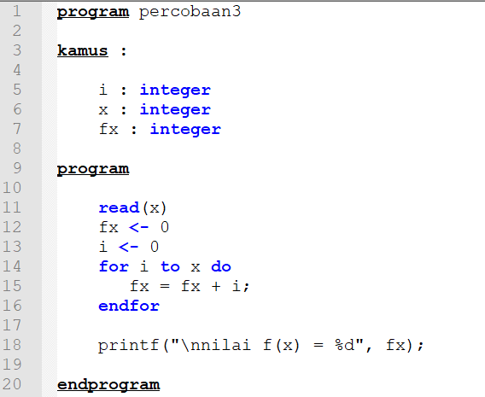

Kode Program Bahasa C
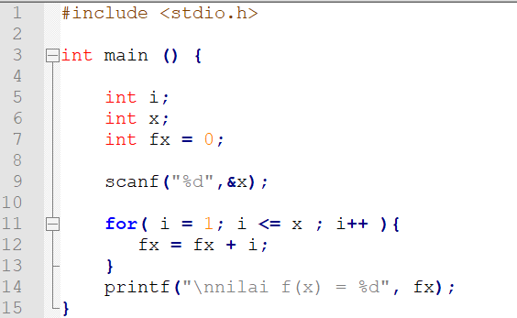

- Tulis ulang program C diatas.
- Tentukan initialization and termination loop pada program diatas
Initialization pada program diatas adalah … pada line …
Termination pada program diatas terjadi ketika … kondisi terdapat pada line .. Action pengulangan terdapat pada line berapa saja? dan proses apa yang dilakukan saat proses pengulangan jelaskan!

- Modifikasi bahasa C untuk menyelesaikan persamaan notasi sigma pada deret artimatika berikut. Dimana nilai x adalah bilangan bulat.

𝑛=𝑥
𝑓(𝑥) = ∑ 2 𝑖
𝑖=1

= (2 × 1) + (2 × 2) + ⋯ + (2 × 𝑛)

Contoh masukan dan keluaran sebagai berikut :

Masukan | Keluaran | Keterangan
5 | 30 | (2x1) + (2x2) + (2x3) + (2x4) + (2x5) = 30
7 | 56 | (2x1) + (2x2) + (2x3) + (2x4) +  (2x5) + (2x6) + (2x7)  = 56

LATIHAN

Latihan T1.
Buatlah dalam bentuk algoritm notasi pseudocode lalu terjemahkan ke dalam kode program C.
- Buatlah program factorial. Menggunakan for - to
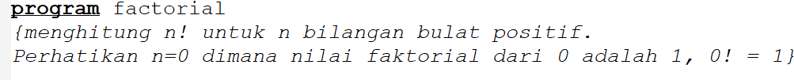
Contoh :

Masukan | Keluaran | Keterangan
5 | 120 | 5! = 5 x 4 x 3 x 2 x 1
1 | 1 | 1! = 1 x 1

- Buatlah program segitiga.
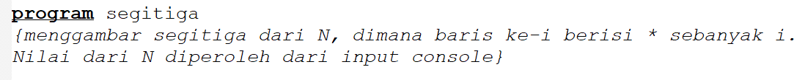
Contoh :

Masukan | Keluaran
5 | 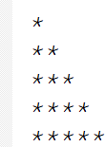
3 | 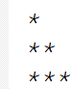

- Buatlah program untuk mencari nilai minimum.

Masukan : Berupa beberapa baris bilangan bulat. Baris pertama (N) adalah banyaknya input yang akan dilakukan oleh pengguna, lalu baris berikutnya adalah angka sebanyak N yang perlu dicari nilai terkecilnya.
Keluaran : Berupa bilangan bulat terkecil dari N angka yang diinputkan pengguna.

Contoh :

Masukan | Keluaran
5  -3  2  5  1  -9 | Nilai terkecil adalah = -9
4  9  7  6  20 | Nilai terkecil adalah = 6

- Buatlah program untuk menjumlahkan N kali bilangan ganjil pertama .

Masukan : N adalah bilangan bulat positif yang menyatakan banyaknya bilangan ganjil yang dijumlahkan
Keluaran : Berupa total dari penjumlahan bilangan ganjil pertama sebanyak N

Contoh :

Masukan | Keluaran | Keterangan
3 | 9 | Nilai 9 diperoleh dari  1 + 3 + 5
2 | 4 | Nilai 9 diperoleh dari  1 + 3
5 | 25 | Nilai 25 diperoleh dari  1+3+5+7+9

Latihan T2.
Buatlah dalam bentuk algoritm notasi pseudocode lalu terjemahkan ke dalam kode program C.

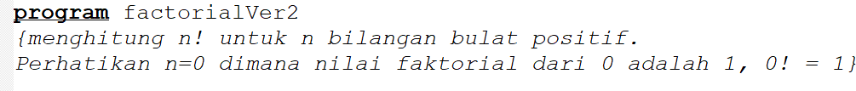
- Buatlah program factorial. Menggunakan for - down to atau pengulangan yang menggunakan for tetapi counting_variablenya decremental bukan incremental

Contoh :

Masukan | Keluaran | Keterangan
5 | 120 | 5! = 5 x 4 x 3 x 2 x 1
1 | 1 | 1! = 1 x 1

- Buatlah program segitiga versi 2
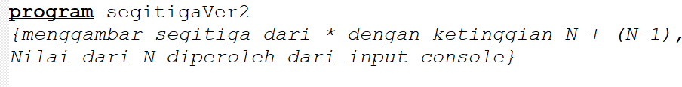
Contoh :

Masukan | Keluaran
3 | 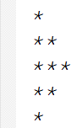

2 | 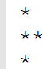

- Buatlah program untuk mencari nilai maksimum dan minimum

Masukan : Berupa beberapa baris bilangan bulat. Baris pertama (N) adalah banyaknya input yang akan dilakukan oleh pengguna, lalu baris berikutnya adalah angka sebanyak N yang perlu dicari nilai terkecilnya dan terbesarnya.
Keluaran : Berupa bilangan bulat terkecil dan bilangan bulat terbesar dari N angka yang diinputkan pengguna.
Contoh :

Masukan | Keluaran
5  -3  2  5  1  -9 | Nilai terkecil adalah = -9 Nilai terbesar adalah = 5
4  9  7  6  20 | Nilai terkecil adalah = 6 Nilai terbesar adalah = 5

- Buatlah program untuk menjumlahkan semua bilangan ganjil 1 s.d N.
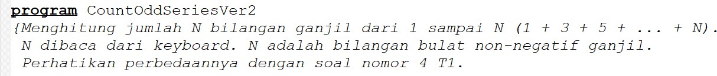

Masukan : N adalah bilangan ganjil
Keluaran : Berupa total dari penjumlahan bilangan ganjil pertama sampai dengan bilangan N
Contoh :

Masukan | Keluaran | Keterangan
3 | 4 | Nilai 4 diperoleh dari  1 + 3
9 | 25 | Nilai 25 diperoleh dari  1+3+5+7+9
5 | 9 | Nilai 9 diperoleh dari  1+3+5

